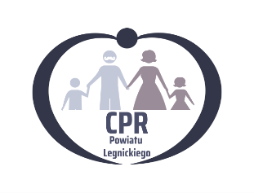
Oświadczenie członka rodziny lub opiekuna sprawującego bezpośrednią opiekę nad osobą z niepełnosprawnością

Ja, niżej podpisany/a…………………………………………………………………………………………………………………………..
oświadczam, że osoba niepełnosprawna ……………………………………………………………………………………………
nad którą sprawuję bezpośrednią opiekę:
- Stale przebywa w domu
Tak Nie
- Korzysta z ośrodka wsparcia, np. ośrodek wsparcia dla osób z zaburzeniami psychicznymi (środowiskowy dom samopomocy lub klub samopomocy), dzienny dom pomocy, klub samopomocy; inne (jakie?)………………………………………………………………………………………………………
………………………………………………………………………………………………………………………………………………..
Tak Nie

- Korzysta z placówek pobytu całodobowego, np. ośrodka szkolono – wychowawczego, internatu; inne (jakie?)…………………………………………………………………………………………………………….
………………………………………………………………………………………………………………………………………………..
Tak Nie
- Uczęszcza do placówki umożliwiającej realizację obowiązku nauki, np. szkoła, ośrodek rewalidacyjno – wychowawczy; inne (jakie?)………………………………………………………………………….
……………………………………………………………………………………………………………………………………………..
Tak Nie
- Jest uczestnikiem warsztatów terapii zajęciowej
Tak Nie
- Korzysta z innych form pomocy usługowej w tym usług opiekuńczych lub specjalistycznych usług opiekuńczych, o których mowa w ustawie z dnia 12 marca 2004 r. o pomocy społecznej (Dz.U z 2021 r. poz. 2268, z poźn. zm.) lub innych usług finansowanych ze środków Funduszu lub usług obejmujących analogiczne wsparcie do usług opieki wytchnieniowej finansowanych ze środków publicznych
Tak Nie

Jeśli tak to jakich?……………………………………………………………………………………………………………..
- Jako członek rodziny/opiekun osoby z niepełnosprawnością sprawujący bezpośrednią opiekę nad osoba z niepełnosprawnością jestem nieaktywny zawodowo i mam ograniczone możliwości podejmowania aktywności zawodowej ze względu na konieczność opiekowania się osobą z niepełnosprawnością
Tak Nie

Ponadto oświadczam, że:
Jestem świadomy/a odpowiedzialności karnej za złożenie fałszywego oświadczenia.

………………………………………………… ……………………………………………………..
(miejscowość i data) (podpis)

